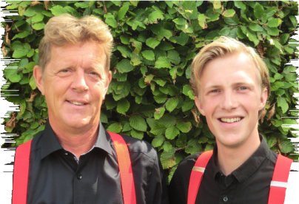
Zondag 20 oktober 14.00 uur:
Ons programma start met een bijzondere combinatie: de troubadour zanger-gitarist Adri de Boer met de allround Friese theatermaker Folkert Wesseling die o.m. werkzaam is bij Herman van Veen’s Art Center. Zij brengen een vlot en gezellig
programma. Adri: “Folkert wit as gjin oar minsken leauwe te litten wat hy seit en ik sels besykje minsken net allinne te reitsjen, mar ek om se ta sjongen te krijen”.
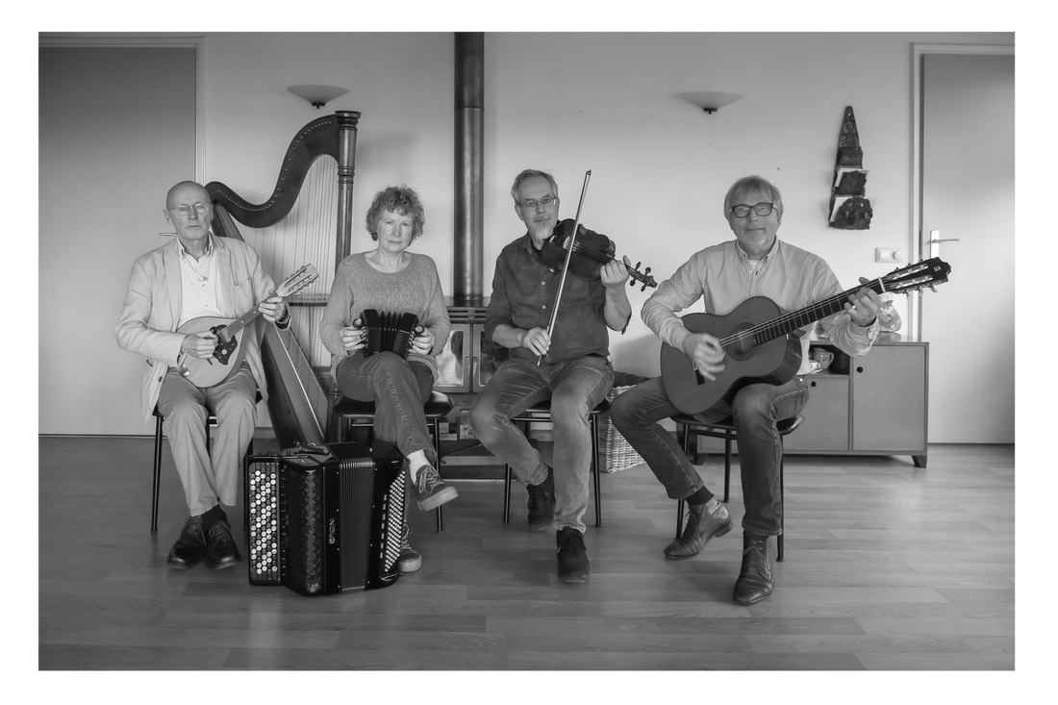
Zondag 17 november 14.00 uur:
Exclusief voor Leons als enige kerk waarin de Friese folkgroep Yetris een reprise verzorgt ter gelegenheid van de 80e verjaardag van
oertroubadour Roel Slofstra. Als Friese folkband speelde Yetris in de 70-80’jaren de sterren van de hemel met muziek bij teksten van Roel en andere Friese dichtes en schrijvers. Roel (gitaar, harp en zang) treedt nu op met Geppy Haarsma (accordeon, concertina, zang), Alco Hoogcarspel (viool, mandoline, mandola, zang) en Hans Kerkhoven (gitaar,mandoline, zang).
Zondag 15 december 14.00 uur:
Pop- en musicalkoor Blinder (2005) uit Easterlittens en wijde omgeving zorgt voor een sfeervol kerstoptreden met swingende popsongs, jazzy klassiekers en meezingers in een singalong. De ruim 20 zangeressen onder leidingvan Baukje Hoogstins, worden begeleid door pianist Johan Siemensma en contrabassist Dick Lont. Met na afloop glühwein en 'n flaubytsje gaan we met een goed gevoel de kerstdagen tegemoet!
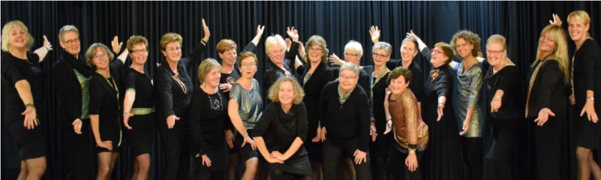

Zondag 26 januari 14.00 uur:
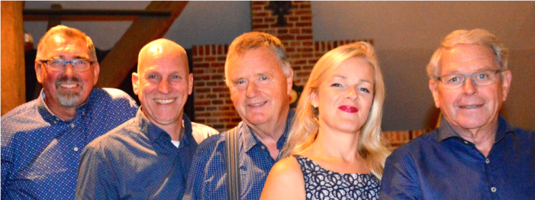
Quintet Silhouet is een combo van vijf enthousiaste en ervaren musici die een repertoire hebben met een selectie uit meer dan 50 jaar muziek.
De band bestaat uit zangeres Mirjam van Slooten, toetsenist Jan Stedehouder, drummer Wolter Bosscha, basgitarist Simon Brouwer en gitarist Sipke Vos. Bandleider Jan Stedehouder: “Een ding hebben onze meertalige luisterliedjes (ook Friese) met elkaar gemeen: ze zijn allemaal herkenbaar. De ene keer swingt het de pan uit en een ander moment is het ingetogen en ontroerend. ‘Krekt wat foar Leons’.
Zondag 15 maart 14.00 uur:
Een dubbel concert als uitsmijter van het seizoen! Het op de piano begeleide dames vocaal kwartet Qlassy (onstaan in de kerk van Easterein) en semi klassiek saxofoonkwartet Quatre Forte hebben bewezen dat zij geslaagde concerten kunnen verzorgen. Borg daarvoor staat bij de Qlassy dames een breed repertoire, hun variatie in stemmen en liedjes met soms een vrolijke noot. En de Quatre Forte saxofonisten oogstten succes op concoursen, het Leeuwarder City Proms festival en begeleiding van bekende artiesten.
